. ГКОУ «Хамзаюртовский лицей Казбековского района»
№ 3, ноябрь 2019год 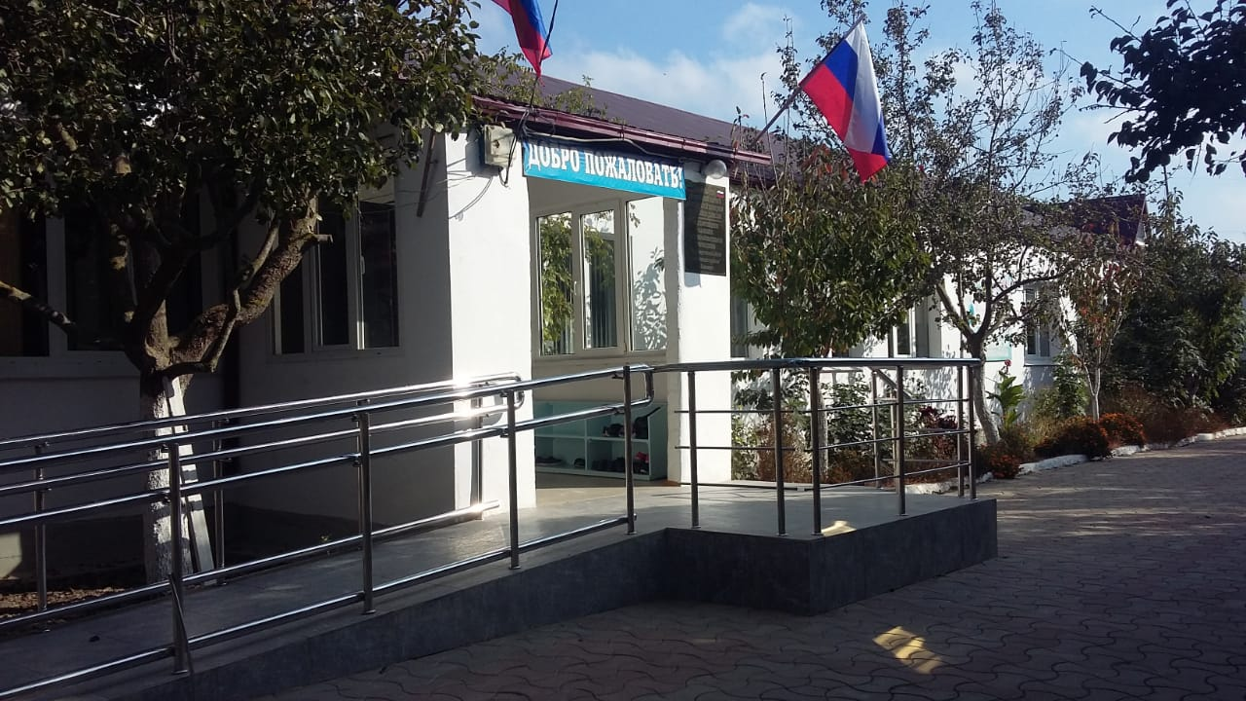
ВЕСТИ ЛИЦЕЯ.
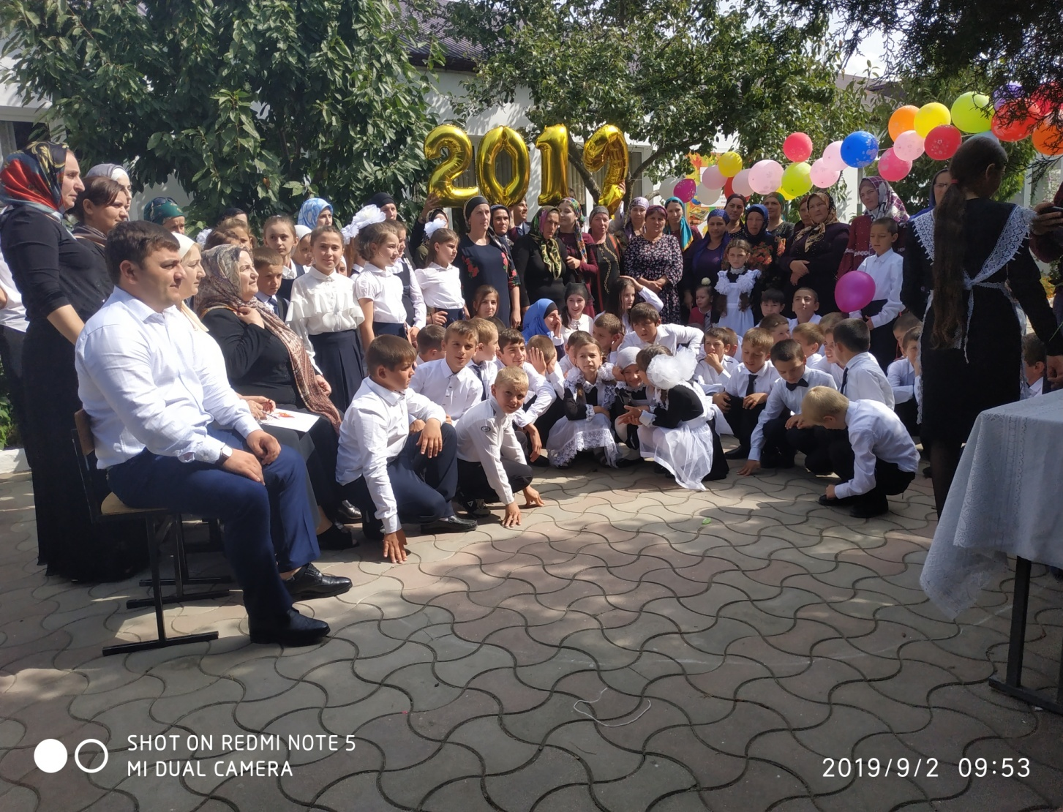

Читайте в номере:
1.День Славянской письменности.
2. Мероприятия ко дню памяти жертв ДТП.
3.Столетие А.Д.Сахарова.
4.Дети России- 2019.
5.Акция-Стоп ВИЧ/СПИД.
6.Школьный этап Живой классики.
7.День Матери.

День славянской письменности и культуры связан с именами двух христианских святых-Кирилла и Мефодия. Неизвестно каким бы был этот мир, если бы не эти братья. Провели мероприятие, связанное с такой датой.
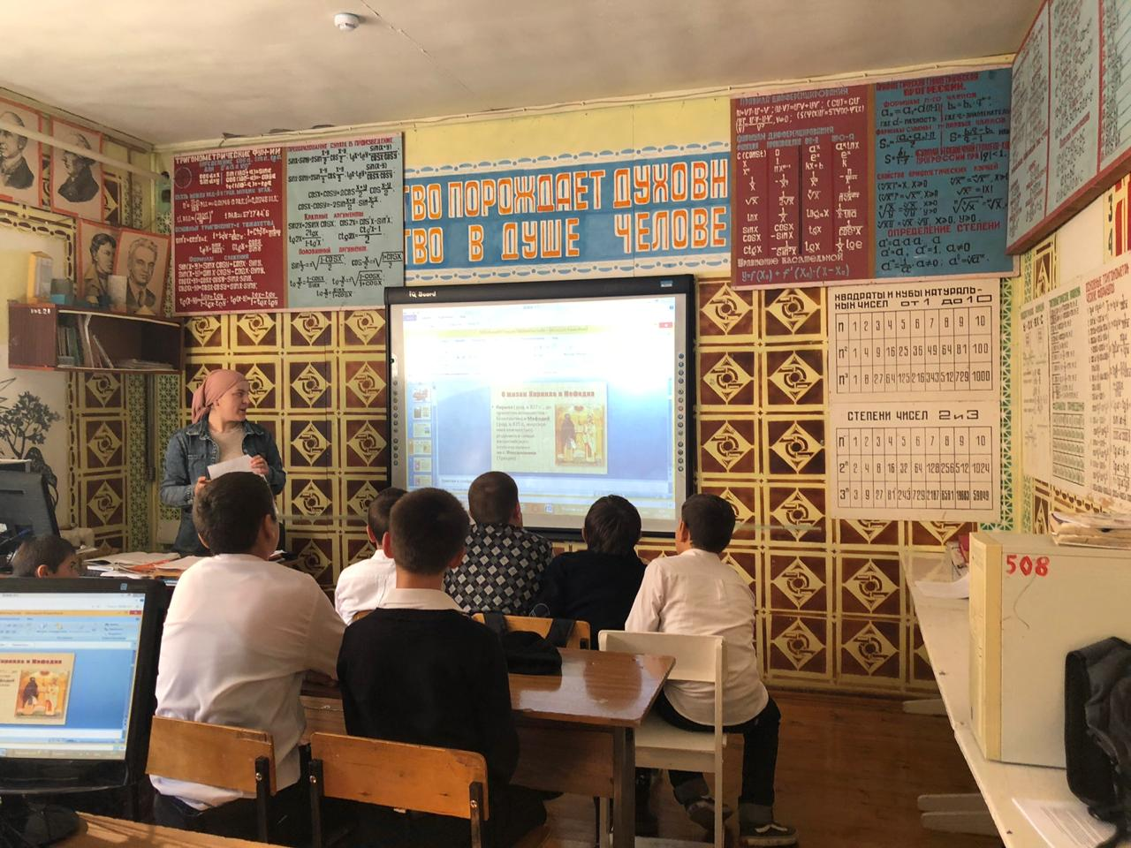

18 ноября считается днем памяти жертв ДТП. Статистика печальная, ежегодно столько жизней уносит дорога.
По этому поводу учащиеся устроили флешмоб, вышли на дорогу напомнить водителям о правилах движения.
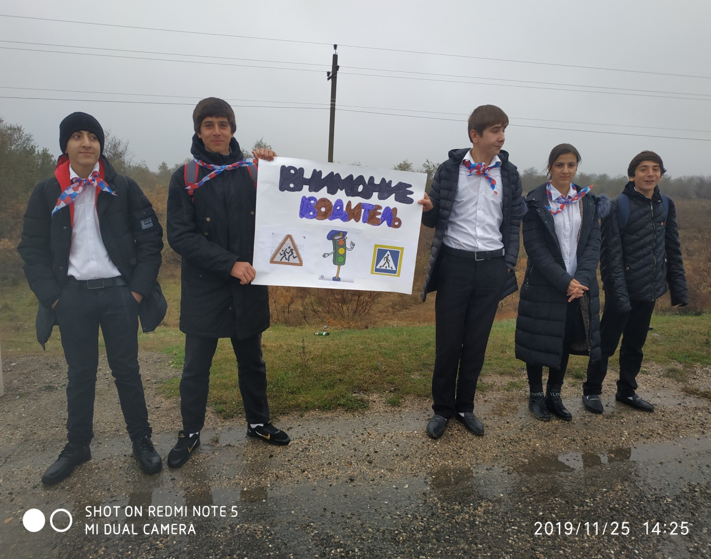

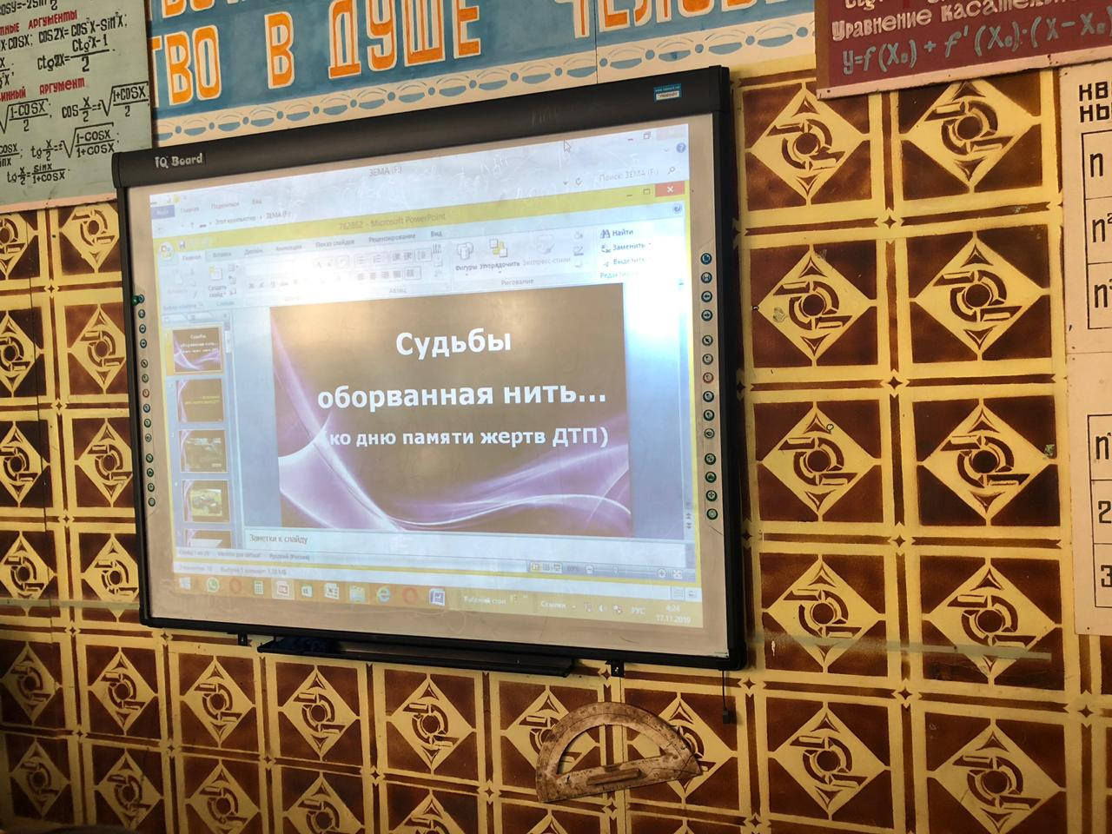

В этом году страна отмечает столетие Андрея Дмитриевича Сахарова-советского физика-теоретика, академика АН СССР, одного из создателей первой советской водородной бомбы. Провели беседу с детьми, подготовили стенд
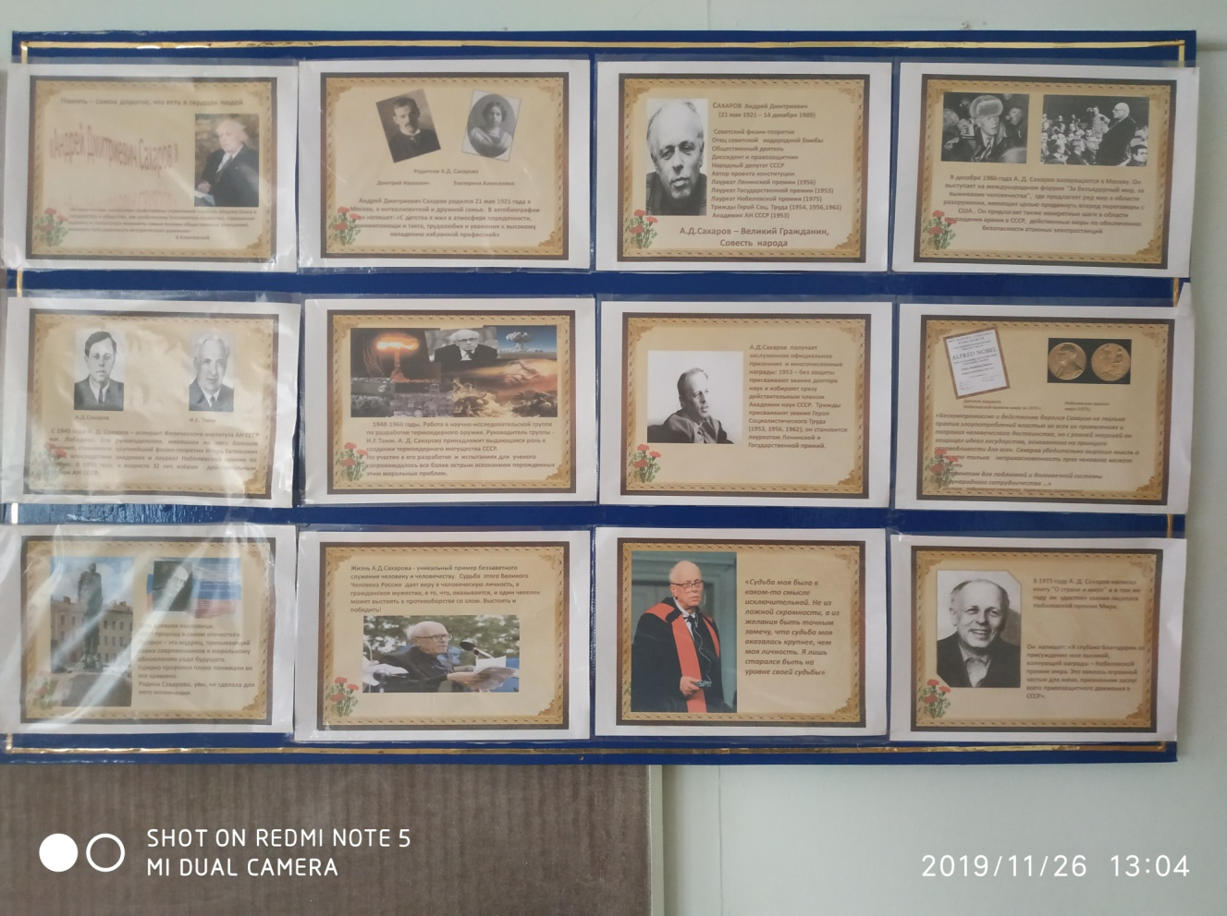
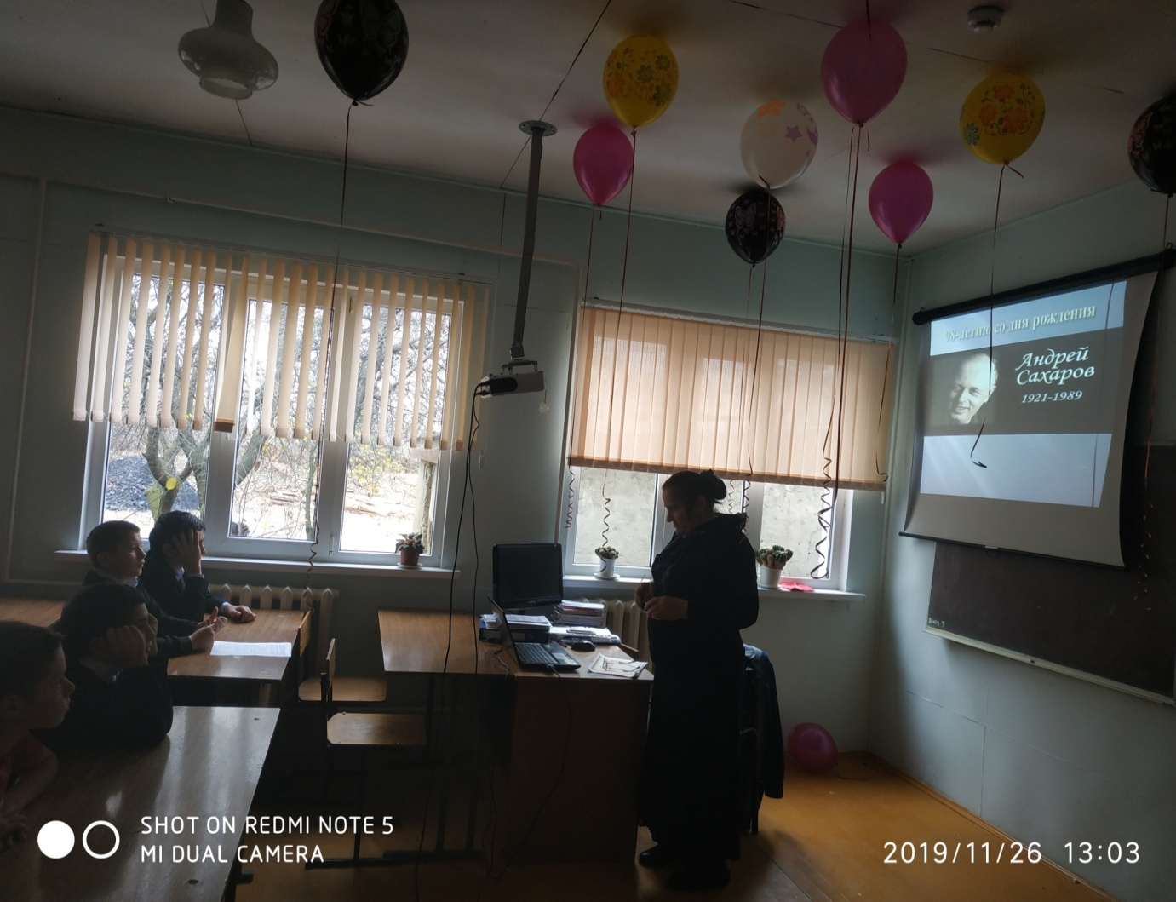

В рамках реализации Государственной стратегии противодействия распространению ВИЧ –инфекции в РФ на период до 2020 года и дальнейшую перспективу Минздрав России ежегодно проводит федеральные акции по информированию населения . Учащиеся кому 15 прошли онлайн опрос, провели беседу с учащимися.
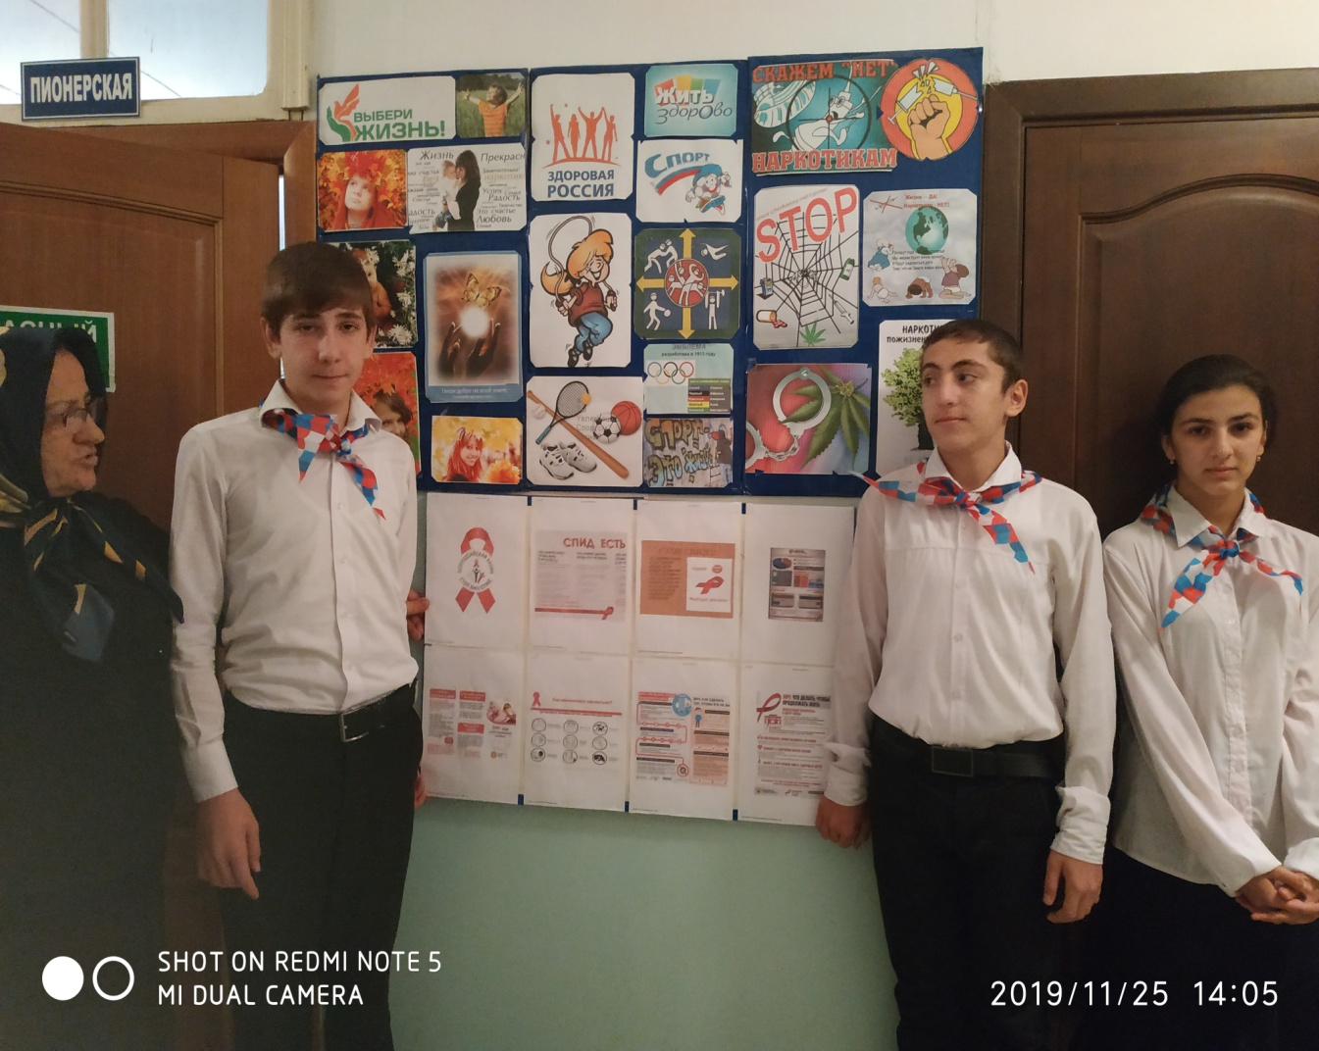
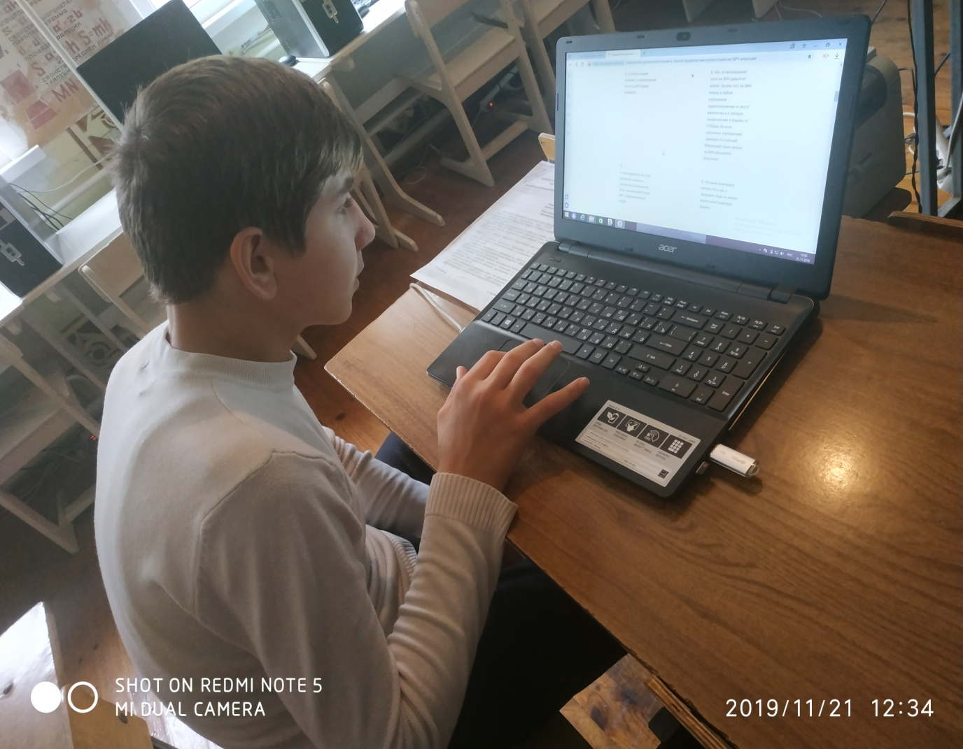

Ежегодно проводится конкурс «Живая классика». К данному конкурсу учащиеся готовятся усердно, сначала проводим школьный тур, где определяется участник для территориального тура.
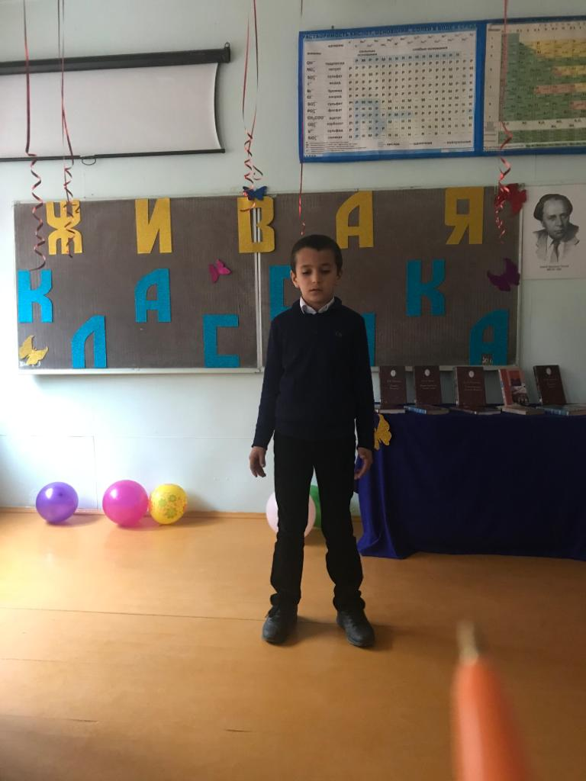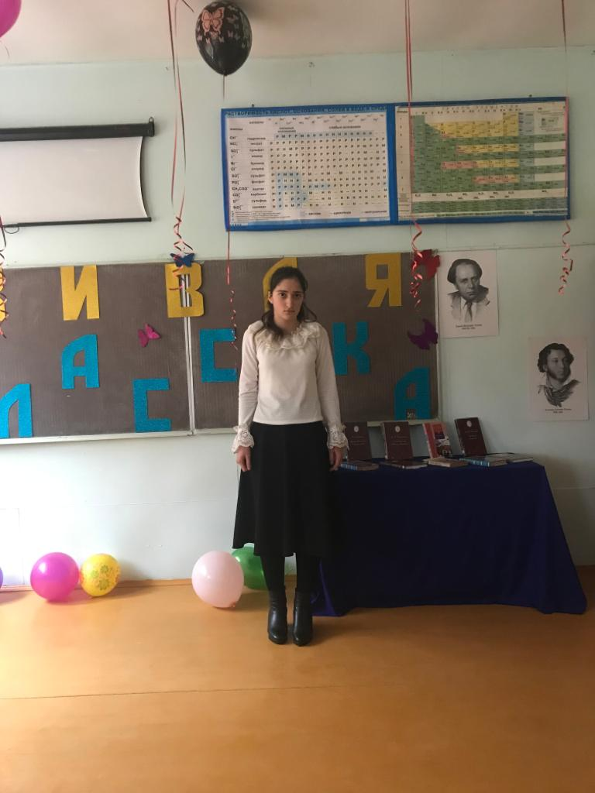

Самый яркий день в ноябре-День Матери, международный праздник в честь матерей. Нет наверное ни одной страны, где бы не отмечали день Матери. Учащиеся лицея устроили праздник, в честь праздника «Мама, мамочка моя».
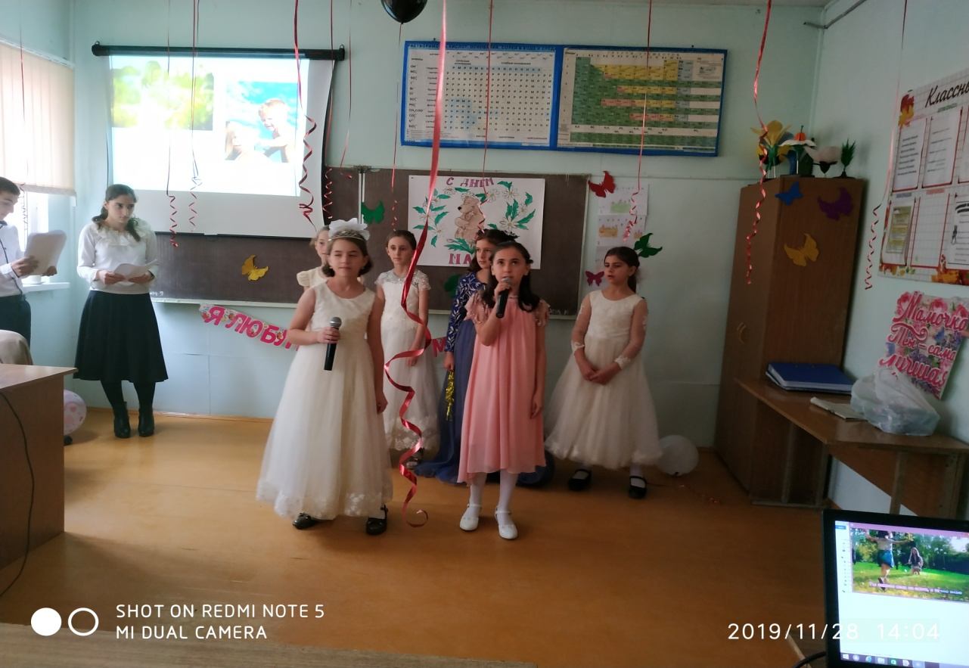
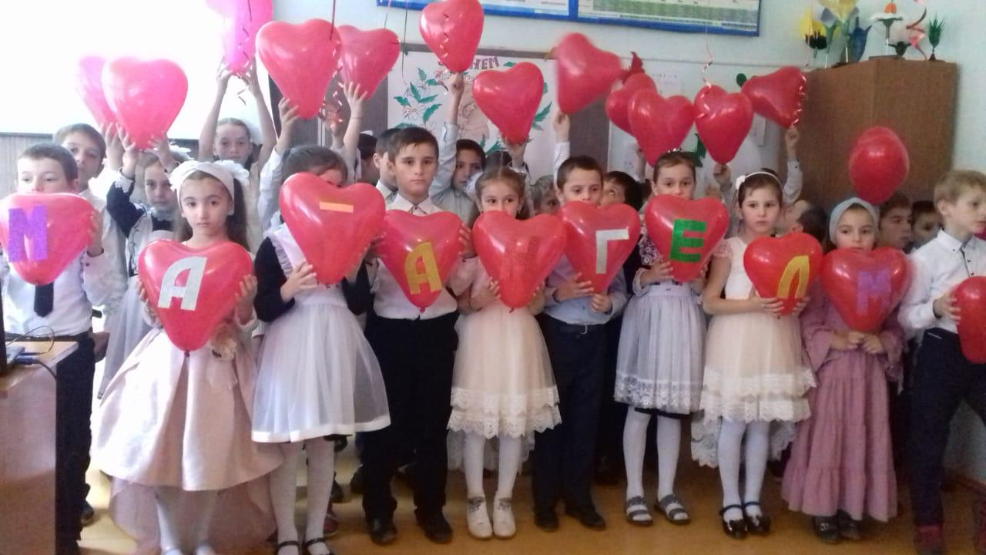
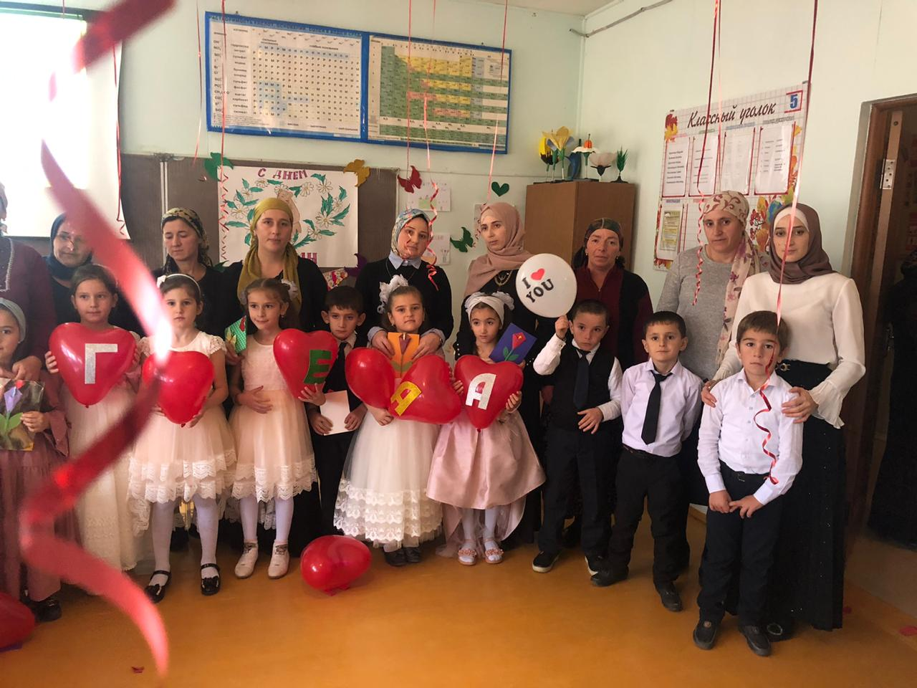

Школьная газета - «Вести лицея» № 1,сентябрь 2019года.
Редактор газеты - Абдуллаева Земфира Ферхадовна.
Ред. коллегия – Сайпулаева Жамиля Абдурахмановна.
Учредитель - ГКОУ РД «Хамзаюртовский лицей Казбековского района».

